Конспект

урока по швейному делу.

***Тема урока: « Обработка шаговых срезов пижамных брюк».***

***7кл***

Учитель швейного дела

Фазилова Т.Н.

2025г.

Тема урока: **«Обработка шаговых срезов пижамных брюк».**

**Цели урока:**

**Образовательные:**

**Совершенствовать умения и навыки учащихся по выполнению двойного шва в процессе обработки шаговых срезов пижамных брюк.**

**Закреплять знания учащихся по технологии выполнения двойного шва с соблюдением безопасности труда и требований к качеству.**

**Коррекционно-развивающие:**

**Корригировать мышление учащихся через включение в урок заданий и упражнений на сравнение, обобщение.**

**Развивать внимание, наблюдательность через включение в урок заданий практического характера.**

**Развивать умение выполнять самоанализ своей деятельности и деятельности других учащихся группы.**

**Развивать мыслительные процессы, мелкую моторику, глазомер, умение работать по инструкции.**

**Воспитательные:**

**Воспитывать стремление к аккуратному выполнению ручных и машинных работ.**

**Воспитывать трудолюбие, аккуратность, усидчивость.**

**Методы:**

**- объяснение, показ, инструктаж;**

**- воспроизведение информации, выполнение упражнений;**

**- частично-поисковый (проблемная задача).**

**Оборудование и материалы: образец изделия; предметно-инструкционная карта; ножницы; линейка; инструменты для ручных работ; швейные машины; карты проверки качества работы; детали кроя пижамных брюк; компьютер; компьютерная презентация; раздаточный материал.**

**Ход урока:**

**I.Организационный момент.**

Учитель: (девиз работы)

**Не можешь – сумей,**

**Не знаешь – узнай,**

**Не бойся тропы отвесной.**

**Пробуй,**

**Ищи,**

**Сверкай,**

**Достигай,**

**Чтоб жизнь твоя стала песней! (Л.Татьяничева)**

1.1. Подготовка к уроку.

2.2. Рапорт дежурного.

**II.Повторение.**

**- Какое изделие вы изучаете?** (Пижама)

**- Для чего используют пижаму?** (Как нательное белье для сна)

**СЛАЙД 3**

**-Какие бывают пижамы?** (мужские, женские. детские)

**-Какие предметы входят в комплект пижамы**?(пижамная сорочка, пижамные брюки)

**СЛАЙД 4**

Пижамная сорочка – это ………. изделие.

Пижамные брюки – это ………… изделие.

**- Какие еще поясные изделия вы знаете?** (Трусы, юбки, плавки, брюки )

**- Почему их называют поясными?** (Поясные изделия держатся на фигуре человека на линии талии с помощью резинки или пояса)

**2. Коррекционное упражнение:**

Составьте комплект пижамы для сна (работа с картинками)

1. Из истории брюк.   
    Слово «брюки» означает - «сдвоенная юбка» или «двойная юбка». Уже в самом слове заключена история возникновения брюк. Последние родились из юбки и, фактически, представляли собой юбку на каждой ноге. Первыми, кто стал надевать такие штаны, были всадники, ездившие без седла и по многу часов не слезавшие с лошадей. Самые смекалистые из них перетягивали ремнем свои юбки между ног, чтобы было удобнее ехать на коне. Такое подобие штанов спасало их от непогоды и защищало кожу.

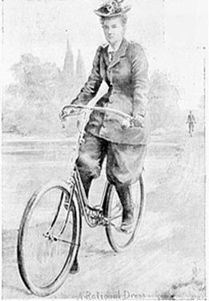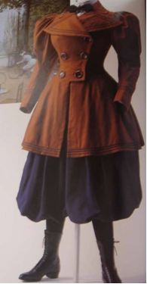Появление брюк в женском гардеробе произошло не так уж давно. В начале XX века с появлением велосипеда женщины заменили юбки широкими штанами-шароварами. *(ПОЧЕМУ?)*

В такой одежде кататься на велосипеде было куда удобнее. *(ПОКАЗАТЬ КАРТИНКИ)*

Оценив удобство брюк, женщины стали всё чаще появляться в них на улице. Так брюки стали входить в моду и завоевывать всё более прочные позиции в женском гардеробе. *(ПОКАЗАТЬ КАРТИНКИ)*

**СЛАЙД 5**

**-Какие ткани применяют при пошиве пижамы**?

(Х\Б (ситец, сатин, бязь, фланель)

**- Почему для пошива пижамы используют эти ткани?**

**- Какими свойствами они обладают?**

(хорошо пропускают воздух;

легко стираются; быстро сохнут; дают большую усадку при стирке; мягкие; сильно сминаются; прочные; легко утюжатся; не электризуются)

**3. - Какие из этих тканей используют на пошив пижамных брюк? (Можно использовать каждую из них)**

**СЛАЙД 6**

- Вспомните и назовите срезы выкройки пижамных брюк. ( Верхний срез, нижний срез, срез сидения, средний срез, шаговый срез).

-Из скольких деталей состоит крой пижамных брюк? (из 2-ух)

**Работа с чертежом пижамных брюк:**

а) Упражнение: На слайде изображен чертеж пижамных брюк, каждый срез отмечен цифрой, учитель называет название среза, а учащиеся поднимают карточку с соответствующей срезу цифрой.

б) Назвать отсутствующие срезы на чертеже пижамных брюк (чертежи на слайдах презентации). 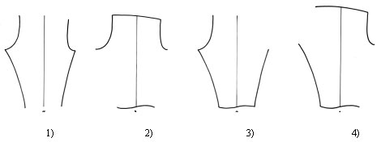

**- По срезам вспомните план пошива пижамных брюк.**

**План пошива пижамных брюк**

1.Обработка шаговых срезов.

2. Соединение правой и левой деталей пижамных брюк.

3. Обработка верхнего и нижних срезов пижамных брюк.

4.Окончательная отделка изделия.

**- Какую первую операцию по пошиву брюк вы будете выполнять? (Обработка шаговых срезов).**

И так, тема урока « Обработка шаговых срезов пижамных брюк».

- Какие швы используют при пошиве изделия? ( Шов вподгибку с закрытым срезом, двойной шов).

- Каким швом будете обрабатывать шаговой срез пижамных брюк?

( двойным).

Учитель предлагает вспомнить последовательность выполнения двойного шва, для этого раздаются каждому ученику перфокарта, где он должен распределить правильно последовательность операций.

Ученики работу по перфокартам проверяют друг у друга (взаимопроверка).

Учитель подводит итог повторению.

**III.Объяснение материала.**

Учащимся предлагается по крою определить, где срез сидения, а где средний срез.

Учитель показывает учащимся, как правильно выполнить обработку шаговых срезов пижамных брюк двойным швом, обращая внимание на технологическую карту выполнения двойного шва.

Учащимся предлагается вспомнить требования к качеству выполнения двойного шва:

1. Ширина шва одинаковая по всей длине.
2. Машинная строчка ровная, проходит по краю подгиба.
3. С лицевой стороны нет слабины ткани в шве.
4. Влажно – тепловая обработка выполнена качественно.

Учитель подводит итог объяснению.

**IV.Физминутка.**

**V.Правила безопасной работы.**

**Инструктаж по технике безопасности:**

**Работа по карточкам:**

**- Я буду называть правило: если вы согласны, показываете красную карточку «ДА», если не согласны – синюю карточку «НЕТ».**

**Будьте внимательны:**

- сидеть надо, склонившись к машине пониже (нет),

в ходе урока буду следить за соблюдением посадки и правил (да);

-выполняя ВТО, работать стоя на резиновом коврике (да),

включать и выключать утюг сухими руками (да),

берясь за шнур (нет);

-следить за правильным положением рук (да);

-сломанную иглу бросать в урну (нет)

Продолжите предложения: (Коррекция памяти)

-во время выполнения ручных швейных работ игла должна находиться ….;

- ставить утюг на ….;

-во время работы утюгом следить за тем, чтобы шнур не касался …;

-передавать ножницы…

**VI.Практическая работа.**

- Ученики выполняют практическую работу согласно технологической карте.

- Ученики соблюдают правила безопасной работы.

**VII.Итог урока**.

-Какое изделие вы шили?

Что нового узнали на уроке?

-Назвать соединительные швы, о которых говорили на уроке.

-Какие срезы обрабатывают в пижамных брюках этими швами?

- Какой шов использовали?

**Итог урока**

**Оценки.**